新 书 推 荐

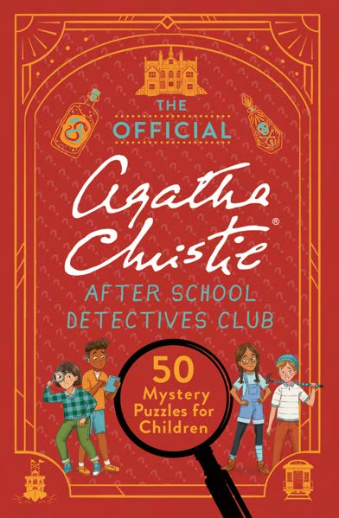
中文书名：《阿加莎·克里斯蒂官方授权作品：课后侦探俱乐部——50个儿童推理谜题》
英文书名：The Official Agatha Christie After School Detectives Club: 50 Mystery Puzzles for Children
作 者：Dr Gareth Moore, Laura Jayne Ayres and Katie Kear
出 版 社：Laurence King
代理公司：Laurence King/ANA
页 数：160页
出版时间：2025年10月
代理地区：中国大陆、台湾
审读资料：电子稿
类 型：科普读物
版权已授：美国

【亮点解析】
阿加莎·克里斯蒂官方授权，50个精心设计的推理谜题，灵感源自克里斯蒂经典故事，延续“温馨犯罪”经典风格，是少儿文学与逻辑启蒙的完美结合。
由世界知名谜题大师Dr. Gareth Moore与语言学专家Laura Jayne Ayres共同设计，以轻松、有趣的形式引导孩子理解逻辑思维。

内容简介：

一本令人心跳加速的阿加莎·克里斯蒂式谜案集，充满危险的谜题与巧妙的线索，专为10岁以上的年轻侦探打造。

通过《课后侦探俱乐部》，让年轻读者体验破解谜案的乐趣——全书包含50个令人费解的谜题，灵感皆源自阿加莎·克里斯蒂的经典故事。

与 阿加莎·克里斯蒂遗产管理委员会（Agatha Christie Estate） 官方合作创作。收录 50个侦探谜题，专为初学侦探与“温馨犯罪”爱好者设计

插图由凯蒂·基尔绘制，谜题由Any Puzzle Media开发，具有跨代际的吸引力。

作者简介：

加雷斯·摩尔博士（Dr Gareth Moore）是当今世界领先的谜题设计师之一。他著有七十余部脑力训练类图书，其中包括在英国销量超过120,000册的Ordnance Survey Puzzle Book （《测绘局谜题书》）。他还是Brained Up网站的创建者——这是一个前沿的脑力训练平台，提供以科学设计为基础的每日练习，旨在帮助读者充分发挥大脑潜能。

劳拉·简·艾尔斯（Laura Jayne Ayres）是一位谜题作家及出版作者，曾在英国剑桥大学学习语言学，并且是一位已发表作品的剧作家。她参与创作或协作的图书包括：The Whodunnit Puzzle Book、Spydle、The Fantasy Puzzle Book、Meowdle以及The Murder Mystery Club Puzzle Book系列等。

凯蒂·基尔（Katie Kear）是英国插画家，从记事起便一直从事绘画创作。她热衷于创造新世界与人物形象，希望通过插画为人们带来欢乐与愉悦。凯蒂毕业于英国格洛斯特郡大学，获得插画专业一等荣誉学士学位。业余时间她喜欢素描、自然探险、巧克力、文具、樱桃的香气以及发掘新的灵感型艺术家。

内页插图：

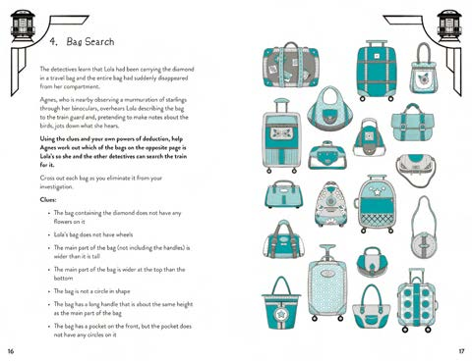

请将反馈信息发至：版权负责人
Email：Rights@nurnberg.com.cn
安德鲁·纳伯格联合国际有限公司北京代表处
北京市海淀区中关村大街甲59号中国人民大学文化大厦1705室, 邮编：100872
电话：010-82504106, 传真：010-82504200
公司网址：http://www.nurnberg.com.cn
书目下载：http://www.nurnberg.com.cn/booklist_zh/list.aspx
书讯浏览：http://www.nurnberg.com.cn/book/book.aspx
视频推荐：http://www.nurnberg.com.cn/video/video.aspx
豆瓣小站：http://site.douban.com/110577/
新浪微博：安德鲁纳伯格公司的微博_微博 (weibo.com)
微信订阅号：安德鲁纳伯格联合国际北京代表处

